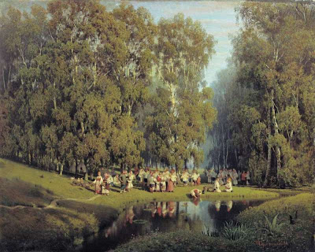Суходольский П. Троицын день 1884 г.

Ближе к ночи начинались гадания: девушки плели венки и бросали в воду, пытаясь определить свою судьбу.

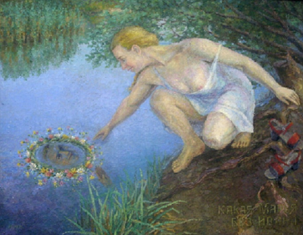
И. Степанов. Троицын день

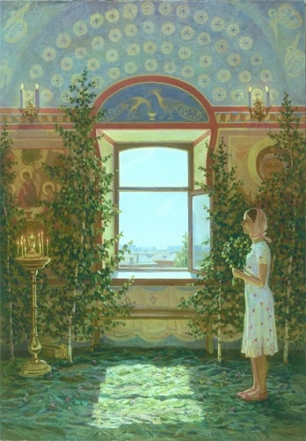
Степура Е. И. Троицын день 2008 г.

*****
Сквозь узор листвы ажурной –
Солнце лучиком резным.
Праздник светлый, Праздник чудный!
В этот день встречаюсь с ним.
Здравствуй, Троица Святая!
Вся Ты – в зелени берёз.
В мягких травах утопая,
В ароматах нежных роз.
Вся Ты в золоте сияешь,
В огоньках свечей, лампад!
Ты к молитве призываешь,
Душу радуешь и взгляд!
Льёшься песнею святою
На луга и на поля,
Где в поклоне пред тобою
Именинница –Земля.
Е. Краснова

Составитель: библиограф Долгова С.И.
МБУК « Угранская РЦБС»

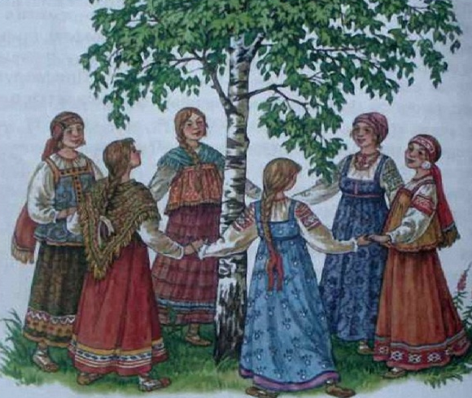
(Информационная памятка)

Угра
2022

Троица – один из самых больших христианских праздников, отмечаемых на 50-й день после Пасхи. Однако корни его уходят глубоко в народные, даже в языческие традиции. Этнически он всегда совмещался с Семиком (седьмой четверг после Пасхи) и русалиями, основные ритуалы которых связаны с культом растений, девичьими гуляниями и поминанием усопших. Главным объектом поклонения в эти дни становилась берёза. Существовала пословица: «Троица без берёзки, что рождество без ёлки». Ведь дерево выпускает почки одним из первых, берёзовый сок очень полезен, отвар из листьев обладает лечебными свойствами, дрова дают много тепла, из коры-бересты делали туески, короба и обувь. Вот и наделяли берёзу особыми магическими силами.
Земля и женщина – едины, говорили в древности. В природе всё взаимосвязано, ведёт к плодородию, созреванию и расцвету. Семик считался праздником женщин и юных девушек. В четверг в русских, белорусских и украинских сёлах незамужние девушки отправлялись в лес или на берег реки и выбирали ритуальную берёзку с длинными, плакучими ветками. А найдя, начинали их «завивать»: сплетать в косы, связывать лентами, пригибать к земле и закреплять колышками. Ленты выбирались самые яркие, в некоторых областях берёзку наряжали также платками и цветами.

В. Б. Городилин «Семик» 1997 г.
Девушки водили хороводы и пели.
Берёзка, берёзка,
Завивайся,кудрявая!
К тебе девки пришли,
К тебе красные пришли,
Пирога принесли
Со яичницей.
Затем рядом устраивали маленькую пирушку. Иногда наряженную берёзу срубали и носили по селу. Затем устанавливали в доме или на центральной улице.
Женщины в Семик отправлялись в поля, чтобы поклониться пшенице. В эти праздники также заготавливали лекарственные травы.
Ф. В. Сычков
«Сбор травы на Троицын день»

В Семик или в субботу, перед Троицей, проводили обряд «кумления». Девушки (реже и женщины – в зависимости от местности) клялись друг другу в духовной дружбе и помощи, обменивались подарками и поцелуями. А на Троицу раскумлялись.
Непосредственно в Троицыно воскресенье девушки шли в лес «развивать» берёзку. Попутно разговаривали с кукушкой, сколько раз она прокукует, столько лет девушка ещё проведет в родительском доме. А если берёзка была срублена, с неё снимали украшения и пускали вниз по реке с просьбами о хорошем урожае и благоденствии для всей деревни.

